Филиал Муниципального автономного учреждения дошкольного образования «Сорокинский центр развития ребенка – детский сад №1» - «Сорокинский центр развития ребенка – детский сад №2»

Конспект НОД
Аппликация в 1 младшей группе по теме:
«Открытка для мамочки».

Воспитатель: Ермолаева
Ольга Николаевна

Село Большое Сорокино
2020
Конспект НОД Аппликация в 1 младшей группе по теме:
«Открытка для мамочки».
Автор: Ермолаева Ольга Николаевна
Цель: Изготовление открытки для мамы.
Задачи:
1. Образовательная: формировать умения наклеивать детали на бумагу для открытки, аккуратно пользоваться, клеем.
2. Развивающая: развивать воображение, чувство композиции, мелкую моторику.
3. Воспитательная: вызвать у детей чувство радости и эмоциональный всплеск от предстоящего события. Воспитывать интерес и, аккуратность при выполнении работы.
Оборудование: клей, салфетки.
Готовые вырезанные детали из цветной бумаги,
Ход занятия:
Воспитатель: ребята, скажите мне пожалуйста, какое время года наступило?
Дети: весна.
Воспитатель: правильно, а какой самый весенний, самый радостный и самый яркий праздник весны вы знаете?
Дети: праздник «8 марта».
Воспитатель: правильно, а чей это праздник, кому он посвящен?
Дети: маме!
Воспитатель: молодцы.
А еще в это день поздравляют всех бабушек, и девочек. Мама самый дорогой человек в жизни каждого из вас. Давайте мы сейчас с вами покажем, что мы делаем, как мы маме помогаем. (Физминутка)
2. Физминутка "Дружно маме помогаем"
Дружно маме помогаем –
Пыль повсюду вытираем.
Мы белье теперь стираем,
Полощем, отжимаем.
Подметаем все кругом
И бегом за молоком.
Маму вечером встречаем,
Двери настежь открываем,
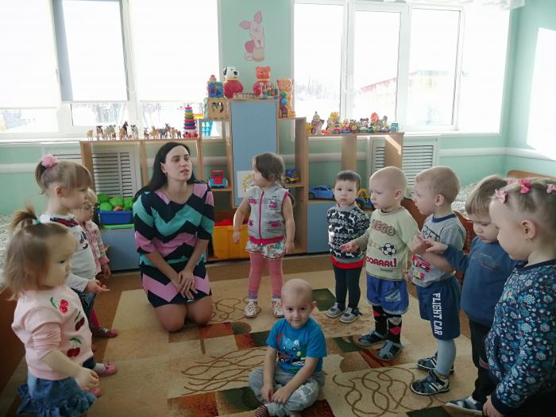
Маму крепко обнимаем.
(Подражательные движения по тексту.) А сейчас мы с вами будем делать маме подарок открытку.
3. Выполнение аппликации - открытки для мамы
Показ.
1.Воспитатель показывает, как делается работа, дети смотрят.
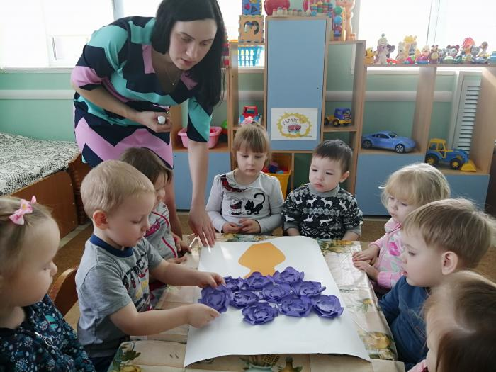
2. Сначала выкладывают на листе цветы просто без клея, а потом клеят.
Воспитатель контролирует выполнение работы, помогает детям, в выполнении работы.
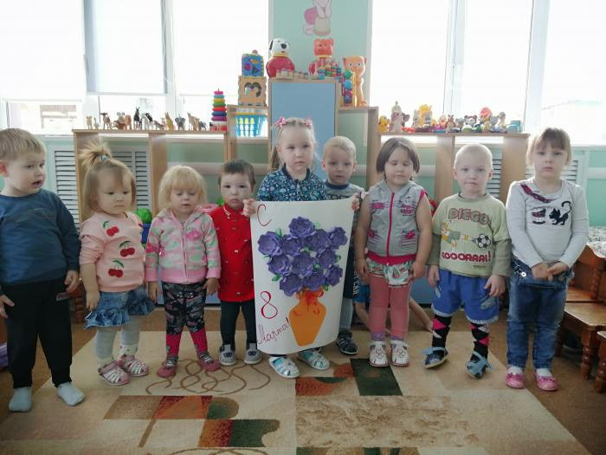
4. Рефлексия. Ребята, А что мы с вами сегодня делали? А для кого? ( ответы детей). Молодцы ребята! Все вы постарались для мам. Какая она яркая у всех получилась, ваши мамочки с радостью примут такую красивую открыточку!

